“ফিলিপাইন এ বিজ্ঞান প্রশিক্ষণ এর কিছু স্মৃতি”
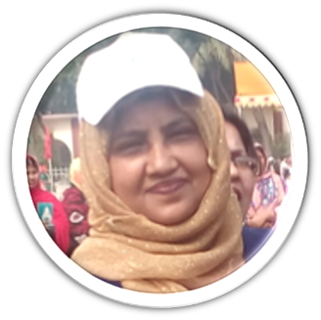
আফরোজা নাসরীন সুলতানা
সহ:শিক্ষক,
রংপুর জিলা স্কুল ,রংপুর

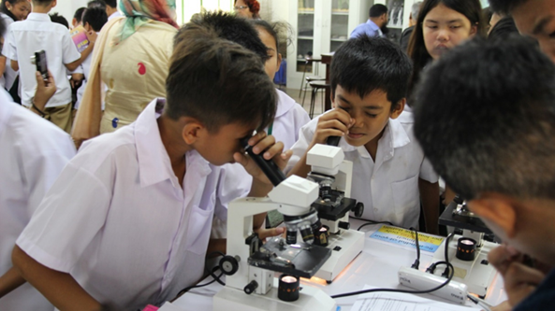

সরকারী প্রশিক্ষণে ৩০ সেপ্টেম্বর’২০১৮ ফিলিপাইনের স্থানীয় সময় বিকাল ৪টায় সিঙ্গাপুর এয়ারলাইনস এ আমরা ফিলিপাইন বিমানবন্দরে এসে পৌঁছলাম। সেখানে আমাদের রিসিভ করার জন্য দুজন গাইড উপস্থিত ছিলেন। তাঁদের সাথে মাইক্রোবাস যোগে আমরা রওয়ানা হলাম Queszon cityতে Seameo Innotech এর উদ্দেশ্যে । মাইক্রোবাসের জানালা দিয়ে প্রাকৃতিক সৌন্দর্য উপভোগ করছিলাম। যেটি সবচেয়ে ভাল লেগেছিল - রাস্তা পার হওয়ার বিষয়টি । কারণ কেউ যখন রাস্তা পারাপার করছে অটোমেটিক সব গাড়ী থেমে যাচ্ছে , ফলে সবাই নিরাপদে যেতে পারছে । অবশেষে ওখানকার স্থানীয় সময় সন্ধ্যা ৭.৩০ এ আমরা Queszon city র Seameo Innotech এ পৌঁছলাম । সেখানে আমাদের জন্য অপেক্ষা করছিলেন আমাদের ট্রেনাররা । তাঁদের উষ্ণ অভ্যর্থনা ও আন্তরিকতা আমাদের মুগ্ধ করেছিল ।
১/১০/২০১৮ তারিখ থেকে শুরু হয়ে গেল আমাদের মূল সেশন । এখানেই আমরা পরিচিত হলাম ফিলিপাইনের ইতিহাস, আচার অনুষ্ঠান , কৃষ্টি-কালচার ,শিক্ষা ব্যবস্থা,অর্থনীতি ইত্যাদি সম্পর্কে। জানলাম ফিলিপাইনে দুটি ঋতু । একটি গ্রীষ্মকাল আর আরেকটি বর্ষা কাল।
ফিলিপাইনের শিক্ষা ব্যবস্থা ১ম শ্রেণি থেকে ৬ষ্ঠ শ্রেণি পর্যন্ত প্রাথমিক পর্যায় ,৭ম শ্রেণি থেকে ১০ শ্রেণি পর্যন্ত জুনিয়র হাই স্কুল , একাদশ থেকে দ্বাদশ শ্রেণি পর্যন্ত সিনিয়র হাই স্কুল । ৩য় শ্রেনি পর্যন্ত মাতৃভাষাতে পাঠদান করা হয় । তারপর থেকে ইংরেজীতে পাঠদান করা হয় । দশম শ্রেণি পর্যন্ত ধারাবাহিক মূল্যায়নের মাধ্যমে শিক্ষার্থীদের মূল্যায়ন করা হয় ।
আমরা বিজ্ঞান বিষয়ের উপর ট্রেনিং করে এসেছি। এই ট্রেনিং এর অনেক বিষয়ের মধ্যে যেটি মূল যে বিষয় ছিল Inquiry-Based lesson Plan (Science)। এই লেসন প্লান ছিল Activity based ও interactive। বিজ্ঞান অবশ্যই হবে বাস্তব ও জীবন ঘনিষ্ঠ । আমাদের ট্রেনিং এ লেসন প্লান সম্পর্কে যে সমস্ত তথ্য সরবরাহ করা হয়েছিল তার মধ্যে ৫E ই ছিল প্রধান। এই ৫Eগুলো হলো ১.Engage, 2.Explore, 3.Explain, 4.Elaborate, 5.
Evaluate.
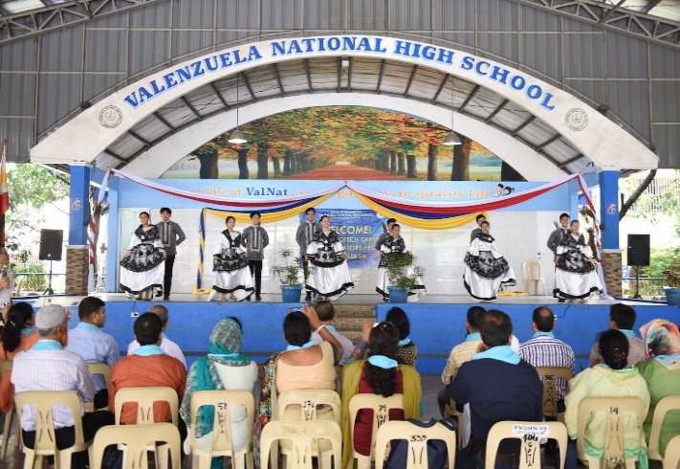

প্রশিক্ষণের মাঝে আমরা ২টি স্কুল পরিদর্শন করি । শিক্ষার্থীরা আমাদের উষ্ণ অভ্যর্থনা জানায় আর তাদের নিজেদের হাতের তৈরি খাবার দিয়ে আপ্যায়ন করে । সেখানে ক্লাসরুম পর্যবেক্ষণে আমার যে বিষয়টি বেশী ভাল লেগেছে সেটি হচ্ছে কোন শিক্ষার্থীদের কাছে কোন বই নেই । যে পাঠটি পড়ানো হবে সেই পাঠটির একটি পেজ সব শিক্ষার্থীকে দিয়ে দেওয়া হয় এবং সময় নির্দিষ্ট করে দেয়া হয় । তারপর সেই পাঠটি সম্পর্কে আরও বিস্তারিত জানার জন্য ইন্টারনেটের সংযোগ দিয়ে নির্দিষ্ট URL দিয়ে দেয়া হয় ও সময় দেয়া হয় । এরপর শিক্ষক একটি ঐ পাঠ সম্পর্কিত একটি প্রশ্ন সম্বলিত ওয়ার্কসিট দেন ও সময় নিদিষ্ট করে দেন । আবার প্রয়োজনে মোবাইল ব্যবহার করতে দেয়া হয় । মোবাইলে এমন সিস্টেম করা যাতে শিক্ষার্থীরা ওই সময়ে ঐ নিদিষ্ট সাইটে প্রবেশ করতে পারবে অন্য কোন সাইটে প্রবেশ করতে পারবে না । আরো যে বিষয়টি লক্ষ্যনীয় সেটি হলো আমাদের দেশের মত ওদের স্কুলে কোনো অফিস সহায়ক নাই । স্কুলের সব কাজ শিক্ষার্থীরা নিজেই করে। যেমন: ক্লাসরুম পরিস্কার, টয়লেট পরিস্কার , নিজেদের খাবার তৈরী ইত্যাদি ।
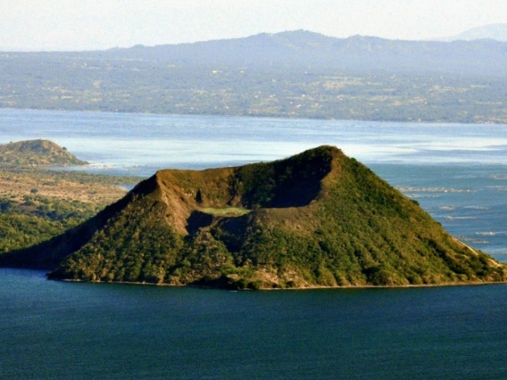

আমরা ফিলিপাইনের বিভিন্ন ঐতিহাসিক স্থানও পরিদর্শন করি । যেমন রিজাল পার্ক , ফোর্ট সান্টিয়াগো , ন্যাশনাল মিউজিয়াম , গ্রিনহিল, তাল ভলকানো। আগ্নেয়গিরি শুধু আমরা বইয়ে পড়েছিলাম ,নিজের চোখে আগ্নেয়গিরি দেখা, যেন নিজের চোখকেই বিশ্বাস করতে পারছিলাম না ।
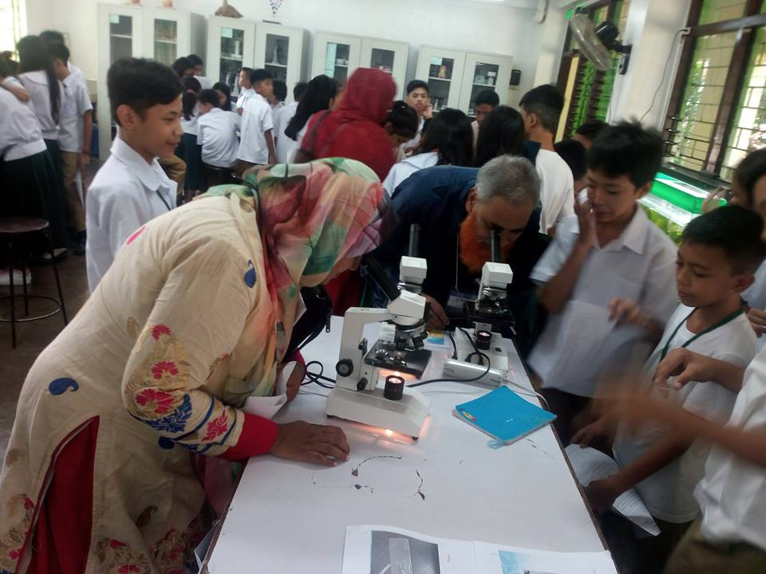

তো আজ এ পর্যন্তই । ধন্যবাদ।

আফরোজা নাসরীন সুলতানা
সহ:শিক্ষক,
রংপুর জিলা স্কুল ,রংপুর

